

|  |  |  |  |  |
| --- | --- | --- | --- | --- |
| ***Estudante:*** | | | | |
| ***Turma: 1ª Série*** | ***Turno: Matutino*** | ***Data de Aplicação:*** | | ***3º Bimestre*** |
| ***Prof(a). THIAGO FERREIRA*** | | | ***Nota Final:*** | |
| ***INÍCIO: TÉRMINO:*** | | | | |
| ***PROVA DE BIOLOGIA I*** | | | | |
| ***INSTRUÇÕES GERAIS***  1. Confira atentamente a construção da prova. Qualquer falha de impressão ou falta de folhas deve ser comunicada ao professor no prazo máximo de **15 (quinze) minutos.**  2. Inicie a prova identificando todas as páginas com seu **nome e turma.**  3. Resolva as questões nos locais correspondentes usando caneta com tinta azul ou preta. Responda a lápis somente quando determinado.  4. Utilize somente o material autorizado. É proibido o uso de qualquer tipo de corretivo; de aparelho celular.  5. Esta prova é individual. Ao término do tempo, levante o braço e aguarde o fiscal recolher a prova.  6. A posse e/ou uso de meios ilícitos para a execução da prova é(são) considerado(s) falta disciplinar grave, acarretando a atribuição de **grau ZERO.**  7. As questões indicadas com **\***são questões de desafio e correspondem a um ponto adicional.  8. Esta prova vale de **0 a 10 (dez)**  **9. Em provas de exatas é obrigatório apresentação do cálculo, para validação da questão. Caso não conste será anulada.** | | | | |

**01) (UNIOESTE PR)** Entre janeiro e março de 2019 foram registrados 6029 casos de diarreia em Cascavel/PR. A contaminação pelo agente etiológico *Cryptosporidium* foi apontada como um dos principais fatores dos casos investigados. Os sintomas mais comuns da contaminação por *Cryptosporidium* são diarreia líquida e cólica abdominal, além de náuseas, diminuição do apetite, febre e mal-estar.

https://g1.globo.com/pr/oeste-sudoeste/noticia/2019/03/07/surto-de-diarreia-em-  
cascavel-deixa-au­toridades-e-populacao-em-alerta.ghtml

Qual das seguintes alternativas sobre sistema digestório é a **CORRETA**?

a) Quando ocorre diarreia, a maior parte dos nutrientes não é absorvida pela mucosa do intestino grosso.

b) Lipase, sacarase e tripsina são enzimas do suco pancreático.

c) A única função da bile é a detoxificação para eliminar bilirrubina.

**d) A flora intestinal, entre outros benefícios, produz tiamina e riboflavina.**

e) O aumento do peristaltismo do intestino delgado resulta em fezes líquidas porque a passagem rápida do conteúdo digerido não é suficiente para absorção de água neste órgão.

**02)** **(ETEC SP)** Na alimentação humana, a preservação da saúde depende dos nutrientes utilizados pelo organismo, pois tanto os de origem vegetal quanto animal são importantes na obtenção de energia, na formação de novas células e na regulagem do metabolismo celular.

Considere que, após uma determinada refeição, com o processo digestivo totalmente realizado, verificou-se que as substâncias absorvidas pelo sistema digestório, em maior quantidade foram os aminoácidos, que certamente foram obtidos dos alimentos, que predominavam nessa refeição, tais como

a) batata e mandioca.

b) arroz e salada de folhas.

c) macarrão.

d) polenta frita.

**e) contrafilé na brasa.**

**03)** **(FPS PE)** Observando, abaixo, os órgãos do corpo humano, assinale a alternativa incorreta.

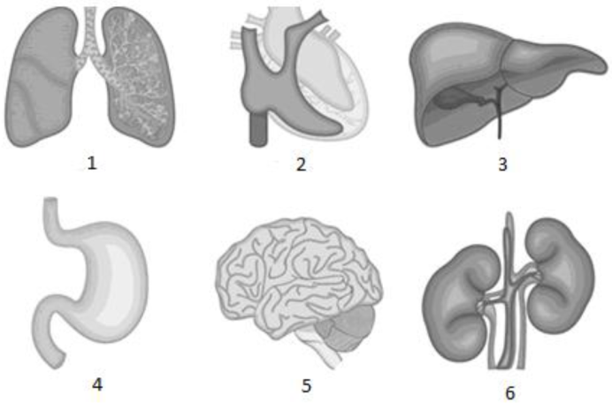

Adaptado de: https://www.estudopratico.com.br/orgaos-do-corpo-humano-conheca-quais-sao-e-detalhes/

a) O órgão representado pelo número 4 faz parte do sistema digestório e produz enzimas que atuam na digestão de proteínas.

b) Os órgãos representados pelos números 1 e 2 possuem comunicações através de veias e artérias.

c) Os órgãos representados pelo número 6 são responsáveis principalmente pela excreção de ureia, além de água, sais em excesso e outras substâncias prejudiciais ao organismo.

**d) O órgão representado pelo número 3 faz parte do sistema digestório e produz a bile, que contém enzimas digestivas.**

e) O número 5 representa o encéfalo, que junto com a medula espinhal são responsáveis pelo processamento e integração de informações a serem conduzidas aos órgãos do corpo.

**04)** **(ENEM)** Na indústria farmacêutica, é muito comum o emprego de substâncias de revestimento em medicamentos de uso oral, pois trazem uma série de benefícios como alteração de sabor em medicamentos que tenham gosto ruim, melhoria da assimilação do composto, entre outras ações. Alguns compostos poliméricos à base do polissacarídeo celulose são utilizados para garantir que o fármaco somente seja liberado quando em contato com soluções aquosas cujo pH se encontre próximo da faixa da neutralidade.

BORTOLINI, K. *et al*. Análise de perfil de dissolução de cápsulas   
gastrorresistentes utilizando polímeros industriais com aplicação em farmácias magistrais.  
**Revista da Unifebe**, n. 12, 2013 (adaptado).

Qual é a finalidade do uso desse revestimento à base de celulose?

a) Diminuir a absorção do princípio ativo no intestino.

b) Impedir que o fármaco seja solubilizado no intestino.

**c) Garantir que o fármaco não seja afetado pelas secreções gástricas.**

d) Permitir a liberação do princípio ativo pela ação das amilases salivares.

e) Facilitar a liberação do fármaco pela ação dos sais biliares sobre o revestimento.

**05)** **(ENEM) U**m pesquisador colocou a mesma quantidade de solução aquosa da enzima digestiva pepsina em cinco tubos de ensaio. Em seguida, adicionou massas iguais dos alimentos descritos no quadro. Os alimentos foram deixados em contato com a solução digestiva durante o mesmo intervalo de tempo.

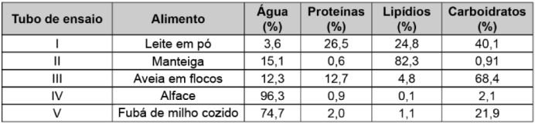

A maior quantidade de produtos metabolizados ao final do teste foi obtida no tubo

**a) I.**

b) II.

c) III.

d) IV.

e) V.

**06)** **(UniCESUMAR PR)** Sobre o sistema digestório humano foram feitas as seguintes afirmações:

I. na boca o pH é neutro e ocorre ação de amilases.

II. a bílis é, simultaneamente, secreção e excreção.

III. a absorção de nutrientes ocorre principalmente no intestino delgado.

Está correto o que se afirma em

a) I, apenas.

b) I e II, apenas.

c) I e III, apenas.

**d) II e III, apenas.**

e) I, II e III.

**07)** **(FCM MG)** Observe o esquema abaixo que mostra o sistema digestório de um ser humano.

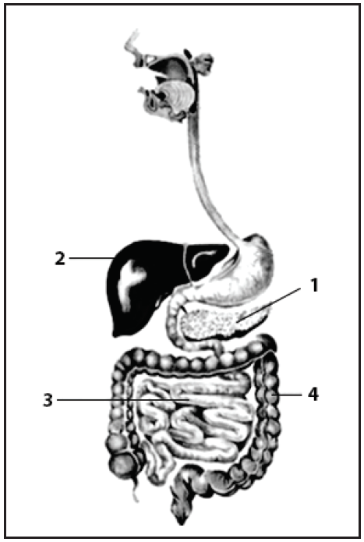

(https://www.infoescola.com/anatomia-humana/sistema-digestorio/. Acesso em 06 de agosto de 2018.)

A associação CORRETA é

a) 1-responsável pela produção da epinefrina.

**b) 2-responsável pela produção da bile.**

c) 3-responsável pela maior parte da digestão dos alimentos.

d) 4-responsável pela digestão dos lipídios.

**08) (UNIVAG MT)** Um paciente foi diagnosticado com uma insuficiência pancreática relacionada ao metabolismo de um dos sistemas fisiológicos em que esse órgão atua.

Considerando que o metabolismo afetado é a hidrólise de moléculas orgânicas, o paciente apresenta dificuldade

**a) no processo digestório no duodeno.**

b) na degradação hepática de eritrócitos.

c) na absorção de nutrientes no intestino grosso.

d) na diurese néfrica renal.

e) no controle da glicemia sanguínea.

**09)** **(ENEM)** Em uma atividade prática, um professor propôs o seguinte experimento:

**Materiais:** copo plástico pequeno, leite e suco de limão.

**Procedimento:** coloque leite até a metade do copo plástico e, em seguida, adicione lentamente 20 gotas de limão.

Levando-se em consideração a faixa de pH do suco de limão, a composição biomolecular do leite e os resultados que os alunos observariam na realização do experimento, qual processo digestório estaria sendo simulado?

a) Ação da bile sobre as gorduras no duodeno.

b) Ação do suco pancreático sobre as gorduras.

c) Ação da saliva sobre os carboidratos na boca.

d) Ação do suco entérico sobre as proteínas no íleo.

**e) Ação do suco gástrico sobre as proteínas no estômago.**

**10)** **(UEG GO)** A digestão humana é um processo físico-químico complexo e que mobiliza vários sistemas e órgãos para proporcionar a assimilação dos nutrientes indispensáveis à sobrevivência. Os órgãos que participam deste processo possuem uma relação direta ou de interdependência, conforme ilustrado a seguir, entre o fígado e o pâncreas com o duodeno:

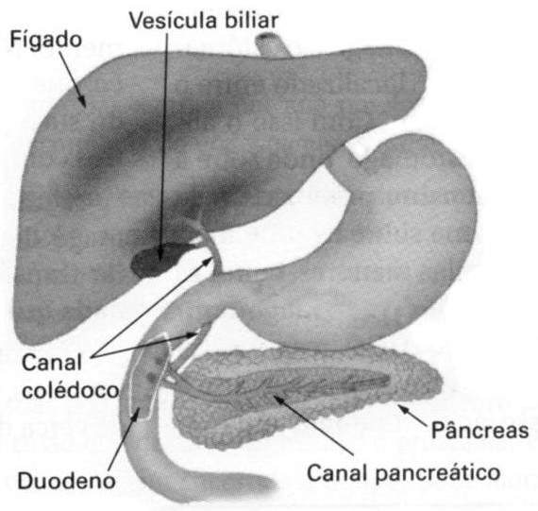

LOPES, S.; ROSSO, S. Bio.  
São Paulo: Saraiva, vol. 2, 2010. p. 150.

Sobre o papel fisiológico do fígado e do pâncreas, verifica-se que

a) o mecanismo hepático de regulação da glicemia ocorre pelas vias de armazenamento de glicose no pâncreas.

**b) o pâncreas é uma glândula endócrina e exócrina que regula a formação ou a quebra de glicogênio no fígado.**

c) a digestão de carboidratos complexos é realizada pela amilase secretada pelo ducto colédoco no duodeno.

d) a insulina e o glucagon são secretados no duodeno pelo ducto pancreático sob a forma de suco pancreático.

e) a quimiotripsina é uma enzima digestiva com função de lipase secretada no estômago pelo ducto pancreático.

**11)** **(UFRGS)** Em relação às diferentes regiões do sistema digestório humano e o seu funcionamento, é correto afirmar que

**a) a ptialina é produzida e secretada pelas glândulas salivares da boca.**

b) a digestão das proteínas inicia com a liberação de ácido clorídrico e pepsina no intestino delgado.

c) a bile é a enzima digestiva que atua no estômago para a formação do quimo.

d) a vesícula biliar armazena substâncias produzidas pelo pâncreas.

e) o intestino grosso apresenta vilosidades que aumentam a absorção de nutrientes.

**12) (UEA AM)** No gráfico, as curvas representam a atividade de três enzimas que atuam no tubo digestório humano.

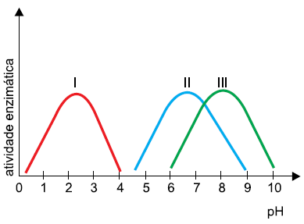

Suponha que um indivíduo adulto, sem qualquer alteração fisiológica, tenha almoçado bife grelhado com bacon e batatas cozidas.

Analisando o gráfico, é correto afirmar que as enzimas I, II e III atuaram, respectivamente, na digestão

a) da batata, do bife e do bacon.

b) da batata, do bacon e do bife.

**c) do bife, da batata e do bacon.**

d) do bife, do bacon e da batata.

e) do bacon, do bife e da batata.

**13)** **(IFPE)** A digestão é um processo catabólico em que macromoléculas sofrem hidrólises para que, uma vez reduzidas a monômeros, possam ser conduzidas às inúmeras células, fornecendo a energia necessária à manutenção da vida. Ao longo do tubo digestório, várias enzimas, com suas respectivas especificidades, atuam nos alimentos. Em qual das alternativas abaixo estão listadas enzimas que atuam exclusivamente na digestão do amido?

a) Amilase salivar, tripsina.

b) Tripsina, quimiotripsina.

c) Amilase salivar, quimiotripsina.

d) Pepsina, anidrase carbônica.

**e) Amilase pancreática, ptialina.**

**14)** **(UESB BA)**

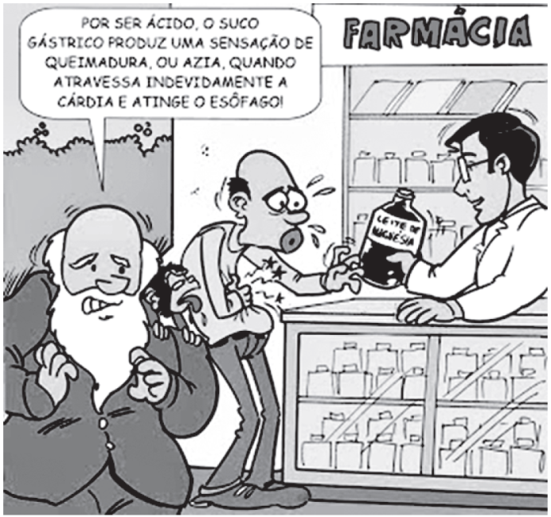

Em relação à secreção gástrica citada no quadro e com os conhecimentos sobre o tema, é correto afirmar:

a) Seu pH deve-se ao HCl, que é prontamente secretado das células parietais do estômago.

b) Sua liberação prescinde da presença de hormônios parácrinos que atuam no próprio estômago.

c) Sua ação viabiliza a transformação química da proteína em oligopetídeos, que serão absorvidos no próprio local de sua gênese.

d) A liberação desse suco potencializa a digestão química das proteínas por ação do pepsinogênio.

**e) Ele é imprescindível para a quimificação e viabiliza a primeira digestão química que os polipeptídios sofrem.**

**15)** **(UNITAU SP)** A função do sistema digestório é transformar as moléculas complexas dos nutrientes em moléculas pequenas, simples e absorvíveis pelo intestino delgado.

Com relação à digestão dos alimentos, assinale a alternativa CORRETA.

**a) O amido é assimilado após sua degradação, realizada pela ação das amilases salivar e pancreática.**

b) O suco gástrico contém ácido sulfúrico, que mantém o pH estomacal elevado, e enzimas, como a tripsina.

c) A digestão das proteínas é realizada no intestino pela ação da pepsina, presente no suco pancreático.

d) A digestão de lipídeos é dificultada pela secreção da bile, produzida pelas células da vesícula biliar.

e) O apêndice faz parte da porção final do intestino delgado e é importante na absorção de água e minerais.